**# 🐞 Relato de Bug**

**\*\*Projeto:\*\***

**\*\*Aluno que encontrou: Matheus\*\***

**\*\*Aluno dona do projeto: Carlos\*\***

**\*\*Severidade: Crítica\*\***

**\*\*Componente / Tela: Tela de cadastro de usuário\*\***

**## Passos para reproduzir**

1. Entrar na página inicial

2. Clicar em “[Não tem uma conta ainda? Cadastre-se!](http://localhost:8080/cadastro)”

**### Resultado obtido**

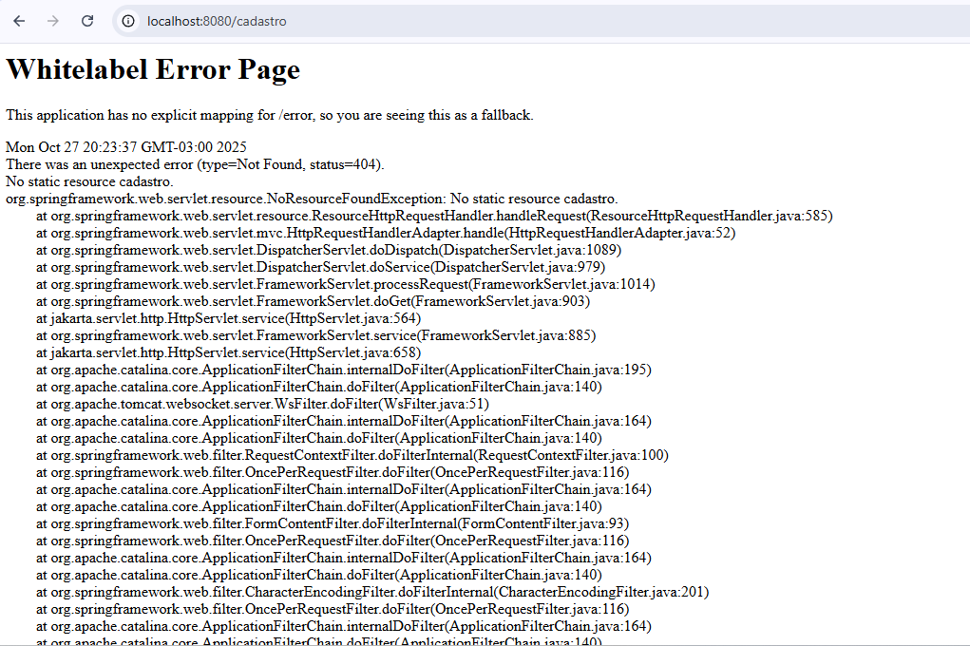

**### Resultado esperado**

Ao entrar na primeira tela inicial e clicar em “[Não tem uma conta ainda? Cadastre-se!](http://localhost:8080/cadastro)” entrar na tela para cadastrar um usuário.

**## Hipótese de causa-raiz**

Falta da criação da parte de cadastro de usuário.

**## Evidência / Print**



---

**\*\*Status: Aberto\*\***